A20232142K9

答案　(1)　(2)*c*

解析　(1)作出光路图如图所示，设光线在*AB*面上的折射角为*r*，则光线射到*AC*边上时的入射角，即临界角为*C*＝90°－*r*，则由光的折射定律有＝*n*，又sin *C*＝sin(90°－*r*)＝，解得*n*＝

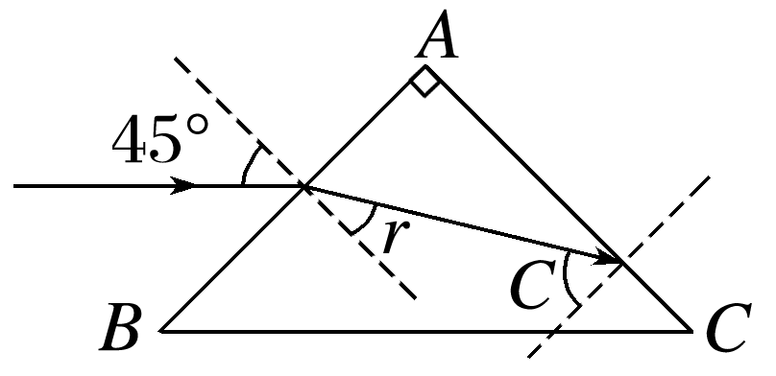

(2)根据*n*＝，可得*v*＝＝*c*。